**«ВОТ И МАСЛЕНИЦА ПРИШЛА!»**

11 марта в детском саду прошли Масленичные гуляния.

Для детей было проведено развлечение в музыкальном зале «Прощание с Зимушкой-зимой» с аттракционами и играми, во время которых Весна-красна рассказала детям о традициях праздника.

На прогулке состоялся яркий обряд сжигания Масленицы – символические проводы зимы.

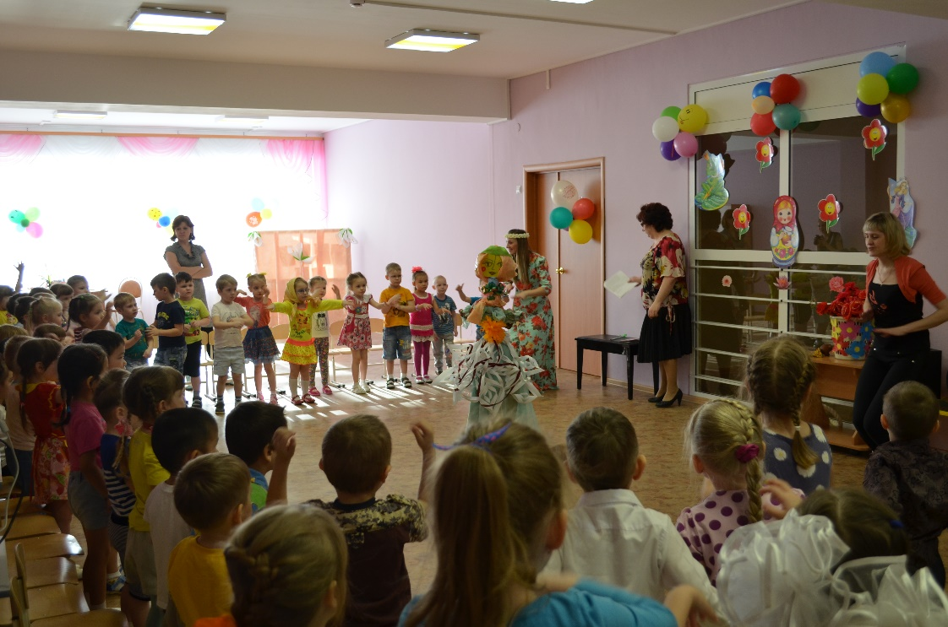

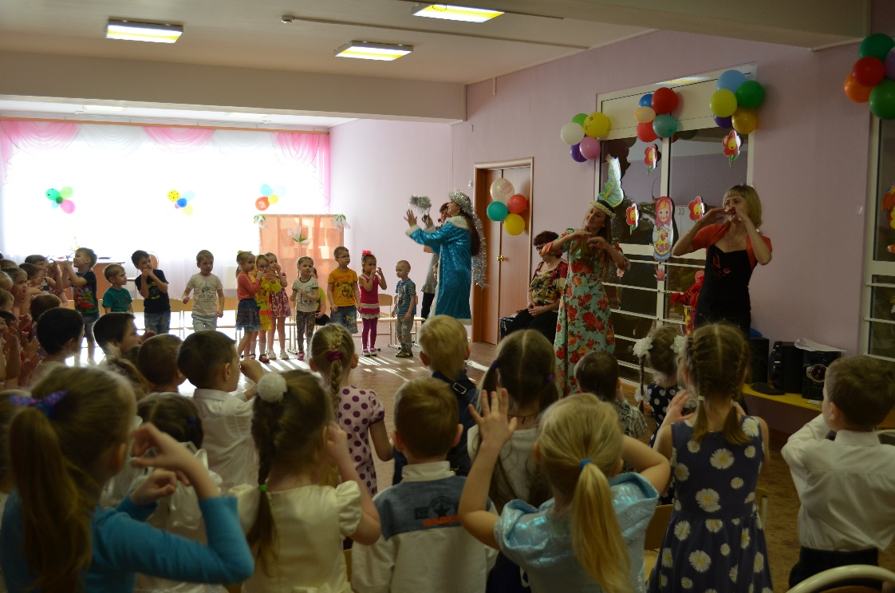

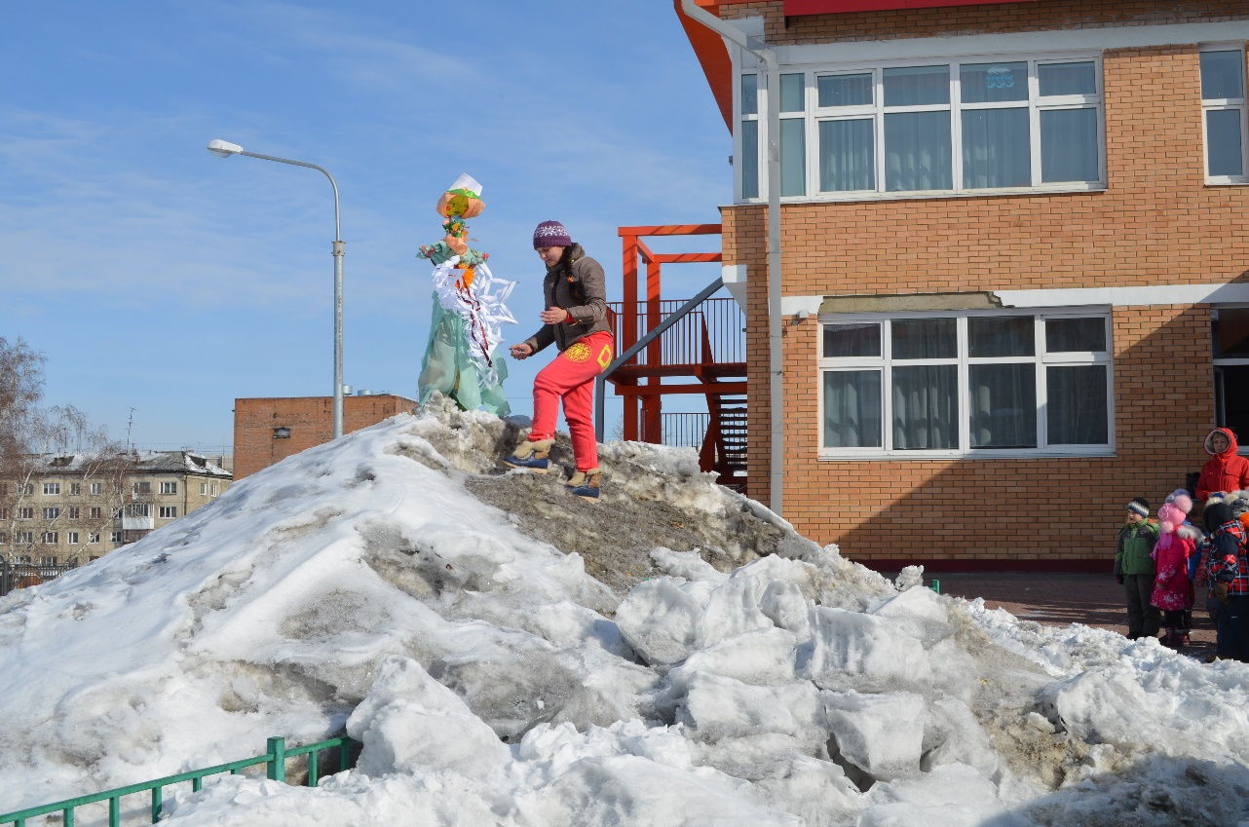

**Традиционные народные зимние забавы:**

**скучно на празднике не было никому!!!**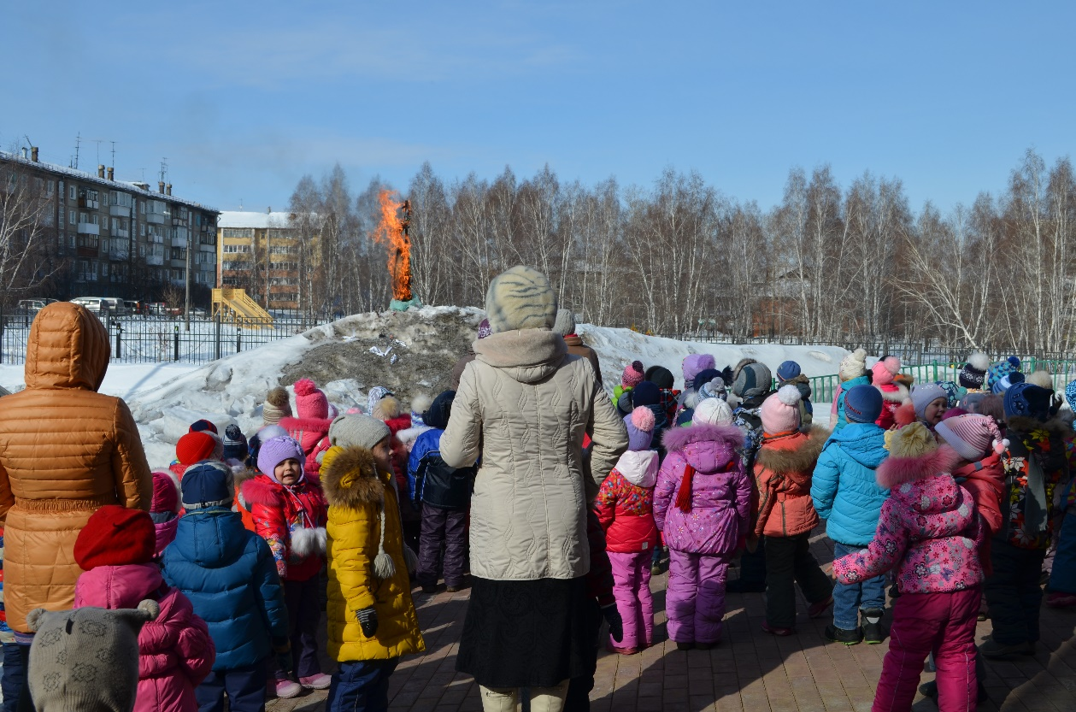

Праздник для детей и взрослых, чтобы не забывали о народных традициях и знали, почему народ при слове «Масленица» радуется и печет блины.